**Документация, содержащая информацию, необходимую для**

**эксплуатации экземпляра программного обеспечения, предоставленного**

**для проведения экспертной проверки**

Оглавление

Введение 3

1. Пользование со стороны администратора 4

1.1. Авторизация 4

1.2. Занесение данных. 5

1.3. Фильтры и поиск данных. 7

1.4. Выгрузка данных. 7

1.5. Массовое изменение. 8

2. Пользование со стороны клиента 9

# Введение

Данная документация описывает основные шаги для эксплуатации

программного обеспечения «Модуль S», предоставленного заведения и просмотра ставок на аренду и продажу грузовых контейнеров, а также ставки на терминальное хранение

В документе рассматриваются базовые функции работы с ПО со стороны администратора и клиента такие как:

* Авторизация
* Заведение данных
* Фильтрация и поиск ставок
* Массовое изменение данных
* Выгрузка данных
* Просмотр

# Пользование со стороны администратора

## Авторизация

Открыть браузер. В адресной строке ввести <https://ratesadmin.mycontainers.ru>,

появится окно входа/регистрации.

Рисунок 1

Для регистрации необходимо нажать на ссылку «Или Зарегистрируйтесь» - откроется окно для ввода данных пользователя (Рис.2) и нажать кнопку «Регистрация». После этого сразу откроется окно для работы с данными.

Рисунок 2

Если пользователь уже зарегистрирован необходимо ввести:

* e-mail
* пароль

и нажать кнопку «Вход».

Также есть возможность восстановить пароль

## Занесение данных.

Рисунок 3

При нажатии на кнопку «Новая ставка» в правом верхнем углу, откроется модуль для ввода данных

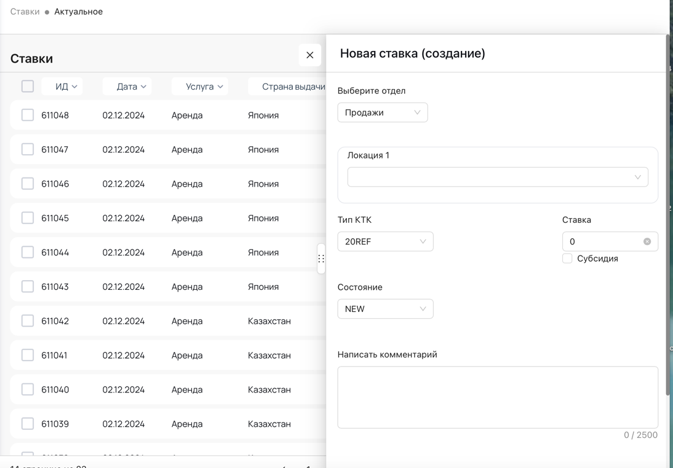

Рисунок 4

После ввода данных необходимо нажать кнопку «Сохранить» и в общем списке появится заведенная ставка.

## Фильтры и поиск данных.

Для того чтобы найти нужные данные предусмотрены фильтры, которые позволяют отбирать информацию как по конкретному значению так и с помощью сортировки

Рисунок 5

## Выгрузка данных.

Все данные можно выгрузить в формате Excel или PDF

Рисунок 6

## Массовое изменение.

Можно внести изменения ставки, города или страны сразу во всех или нескольких элементах.

Рисунок 7

Рисунок 8

# Пользование со стороны клиента

Открыть браузер. В адресной строке ввести <https://rates.mycontainers.ru>

Откроется окно для просмотра ставок

Рисунок 9

Клиент может просматривать ставки, фильтровать и выгружать данные. Возможность заведения и изменения заблокирована.

Также можно выбрать нужный раздел

Рисунок 10